ГБУК «Агентство социокультурных технологий»
отдел развития и популяризации киноискусства
ЦРК «Художественный»

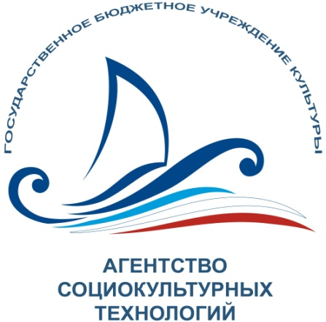

О поддержке кинематографии
и развитии услуги кинопоказа
на территории Самарской области
за 2019 год

(по результатам мониторинга показателей деятельности муниципальных кинозалов Самарской области,
аналитики отчетов ЕАИС Фонда кино)

2020 г.
СОДЕРЖАНИЕ

Поддержка кинематографии на территории Самарской области. Анализ показателей и состояние отрасли по итогам 2019 года.

1.1 Услуга «показ кинофильмов». Отличия, особенности, показатели.

1.2 Услуга «проведение культурно-массовых мероприятий» с использованием кинофильмов.

1.3 Всероссийские акции, кинофестивали, выставочная деятельность (предоставление выставочных коллекций).
- Деятельность отдела по развитию и популяризации киноискусства ГБУК АСТ на базе ЦРК «Художественный»
2.1 Прокат кинофильмов.
2.2 Работа с целевой аудиторией по патриотическому воспитанию и социальной поддержке.
2.3 Культурно-просветительская деятельность
3. Работа проектного офиса. Реализация национального проекта «Культура» на территории Самарской области по направлениям «Культурная среда» и «Цифровая культура».
4. Приложения
1. Сведения о государственных, муниципальных и коммерческих кинотеатрах/кинозалах Самарской области по состоянию на 2020 год;

2. Карты расположения муниципальных и коммерческих кинотеатров

Самарской области.

Поддержка кинематографии

на территории Самарской области.

Анализ показателей и состояние отрасли по итогам 2019 года.

1.1 Услуга «показ кинофильмов». Отличия, особенности, показатели.

Оснащение современным цифровым кинооборудованием – дорогостоящая задача, которая не под силу многим муниципальным учреждениям культуры, особенно в малых городах и сельской местности. С 2015 года министерством культуры России осуществляется поддержка на государственном уровне по программе Фонда кино.

Начиная с 2019 года, мероприятия по созданию условий для показа национальных фильмов в населенных пунктах с численностью населения до 500 тыс. человек включены в национальный проект «Культура» на 2019-2024 гг. В течении шести лет ежегодно Фондом кино будут распределяться средства на создание более 200 кинозалов. Таким образом к концу 2024 года будет создано дополнительно 1200 кинозалов.

В соответствии с условиями получения средств организации кинопоказа берут на себя обязательства установить новое кинооборудование и начать платный кинопоказ с обязательной передачей сведений о показах в Единую федеральную автоматизированную систему сведений о показе фильмов в кинозалах (ЕАИС). Обязательными условиями являются также соблюдение доли показа национальных фильмов Российской Федерации в объеме не менее 50% киносеансов в каждом квартале календарного года и осуществление регулярного кинопоказа в объеме не менее 50 дней в квартал.

В Самарской области за счет федеральной субсидии оборудовано цифровым кинооборудованием 7 (семь) муниципальных кинозалов:

- киноконцертный зал «Юбилейный» «Безенчукский межпоселенческий культурно-досуговый центр» (2016);

- кинозал «Дворца культуры имени А.М. Горького» «Социокультурный досуговый комплекс» г.о.Чапаевск (2017);

- кинозал «КиномМир» «Городской дом культуры» г.о.Кинель (2017);

- кинозал «Центральный» «Центр культурного развития» г.о.Кинель (2018);

- кинозал «Мир» «Дом молодежных организаций» г.о. Октябрьск (2018);

- кинозал ДК «Авангард» г.о.Сызрань (2018);

- кинозал ДК «Горизонт» г.о. Сызрань (2018)

В 2019 году в рамках реализации Национального проекта «Культура» открылись еще 3 (три) кинозала:

- кинозал «НефтФильм» МБУ «Культура» г.Нефтегорск м.р.Нефтегорский;

- кинозал «Нефтяник» МАУК МКДЦ м.р. Сергиевский;

- кинозал «Клявлинский» МАУ «Межпоселенческий центр культуры, молодежной политики и спорта» м.р.Клавлинский.

За счет собственных средств муниципального образования г.о. Отрадный в 2015 году был открыт кинозал в КДЦ «Юность», который успешно функционирует.

Таким образом, всего на территории Самарской области по итогам 2019 года функционируют 12 (двенадцать) кинозалов и кинотеатров, из них 10 (десять) однозальников на базах муниципальных культурно-досуговых учреждений, открывшихся при поддержке федеральной программы Фонда кино, 1 (один) муниципальный кинозал в КДЦ «Юность», открытый за счет собственных средств муниципального образования г.о. Отрадный в 2015 году, и 1 (один) государственный Центр Российской кинематографии «Художественный», который имеет 3 цифровых кинозала.

В таблице №1 представлен мониторинг деятельности показателей муниципальных кинозалов по Самарской области за 2018 год, в таблице №2 мониторинг показателей за 2019 год. Показатели кинопрокатной деятельности кинозала КДЦ «Юность г.о. Отрадный и ЦРК «Художественный» представлены в таблице №3.

Таблица 1

Мониторинг показателей деятельности кинозалов Самарской области, получивших субсидии Фонда кино,

за 2018 год
Муниципальное образование |  | г.о.Кинель | г.о.Кинель | г.о.Сызрань | г.о.Сызрань | г.о.Октябрь | г.о.Чапаевск | м.р.Безенчукский | ИТОГО
Наименование кинозала |  | МАУК ГДК | Кинозал «Центральный» | ДК «Горизонт» | ДК «Авангард» | Кинозал «Мир» | Кинозал ДК им.А.М.Горького | ККЗ «Юбилейный»
Наименование показателя | Ед. изм.
Количество кинозалов | ед. | 1 | 1 | 1 | 1 | 1 | 1 | 1 | 7 |  | 1 | 10
Число мест в зрительном зале | ед. | 384 | 196 | 707 | 468 | 66 | 276 | 292 | 2389
Количество киносеансов за отчетный период, из них: | ед. | 1217 | 386 | 31 | 60 | 124 | 2496 | 3105 | 7419
количество киносеансов национальных фильмов | ед. | 710 | 199 | 16 | 31 | 70 | 1286 | 1599 | 3911
количество киносеансов зарубежных фильмов | ед. | 507 | 187 | 15 | 29 | 54 | 1210 | 1506 | 3508
Число проданных билетов за отчетный период, из них: | чел. | 10763 | 2128 | 205 | 363 | 1494 | 21156 | 19554 | 55663
на национальные фильмы | чел. | 6746 | 781 | 60 | 203 | 462 | 9258 | 10079 | 27589
на зарубежные фильмы | чел. | 4017 | 1347 | 145 | 160 | 1032 | 11898 | 9475 | 28074
Валовый сбор | тыс. руб | 2117,98 | 180,660 | 40,56 | 60,2 | 221,74 | 3845,87 | 3428,1 | 9 895,110

Таблица 2

Мониторинг показателей деятельности кинозалов Самарской области, получивших субсидии Фонда кино

за 2019 год
Муниципальное образование |  | г.о.  Кинель | г.о.  Кинель | г.о.  Сызрань | г.о.  Сызрань | г.о.  Октябрь | г.о.  Чапаевск | м.р.Безенчукский | м.р.Нефтегорский | м.р.Клявлинский | м.р.Сергиевский | ИТОГО
Наименование кинозала |  | МАУК ГДК | Кинозал "Центральный" | ДК "Авангард" | ДК "Горизонт" | Кинозал "Мир" | Кинозал ДК им.А.М.Горького | ККЗ "Юбилейный" | Кинозал "НефтФильм" | Кинозал "Клявлинский" | КТ "Нефтяник"
Наименование показателя | Ед. изм.
Количество кинозалов | ед. | 1 | 1 | 1 | 1 | 1 | 1 | 1 | 1 | 1 | 1 | 10
Число мест в зрительном зале | ед. | 384 | 196 | 468 | 707 | 66 | 276 | 292 | 500 | 249 | 70 | 3208
Количество киносеансов за отчетный период, из них: | ед. | 1570 | 1185 | 921 | 1165 | 1547 | 2134 | 2130 | 51 | 26 | 87 | 10816
количество киносеансов национальных фильмов | ед. | 943 | 637 | 480 | 595 | 863 | 1137 | 1152 | 44 | 21 | 66 | 5938
количество киносеансов зарубежных фильмов | ед. | 627 | 548 | 441 | 570 | 684 | 997 | 978 | 7 | 5 | 21 | 4878
Число зрителей за отчетный период, из них: | чел. | 10065 | 7714 | 9493 | 14756 | 14262 | 19169 | 17419 | 941 | 517 | 2099 | 96435
количество зрителей национальных фильмов | чел. | 4161 | 3154 | 5027 | 7045 | 4624 | 6623 | 7996 | 851 | 386 | 1657 | 41524
количество зрителей зарубежных фильмов | чел. | 5904 | 4560 | 4466 | 7711 | 9638 | 12546 | 9423 | 90 | 131 | 442 | 54911
Валовый сбор | тыс. руб | 1 915,792 | 1 496,54 | 1 026,323 | 1 764,538 | 2 195,49 | 3 182,245 | 3 170,05 | 173,45 | 77,250 | 347,02 | 15 348, 698

Таблица №3

Мониторинг показателей деятельности ГБУК АСТ ЦРК «Художественный»

и КДЦ «Юность г.о.Отрадный
 |  | 2018год |  | 2019 год
Наименование кинозала |  | ГБУК АСТ ЦРК «Художественный» | г.о. Отрадный КДЦ «Юность» | ГБУК АСТ ЦРК «Художественный» | г.о. Отрадный КДЦ «Юность»
Наименование показателя | Ед. изм.
Количество кинозалов | ед. | 3 | 1 | 3 | 1
Число мест в зрительном зале | ед. | 450 | 198 | 450 | 198
Количество киносеансов за отчетный период, из них: | ед. | 4500 | 1749 | 4984 | 1894
количество киносеансов национальных фильмов | ед. | 1576 | 512 | 1696 | 557
количество киносеансов зарубежных фильмов | ед. | 2924 | 1237 | 3288 | 1337
Число зрителей за отчетный период, из них: | чел. | 44821 | 24294 | 46355 | 31248
количество зрителей национальных фильмов | чел. | 26537 | 7139 | 22172 | 8926
количество зрителей зарубежных фильмов | чел. | 18284 | 17155 | 24183 | 23000
Валовый сбор | тыс. руб | 6163,96 | 5925,73 | 6 735,825 | 7 490, 35

  - Услуга «проведение культурно-массовых мероприятий» с использованием кинофильмов.

В настоящее время в муниципальных культурно-досуговых учреждениях Самарской области активно ведется работа по предоставлению населению услуги по проведению культурно-массовых мероприятий, включающих публичную демонстрацию кинофильмов. Культурно-досуговыми учреждениями при проведении культурно-массовых мероприятий осваиваются различные способы и возможности работы с киноконтентом. Это и участие во всероссийских акциях «Ночь кино», «Уроки мужества», фестивальные показы «Кино детям». А также в рамках совместной работы ГБУК «Агентство социокультурных технологий» и муниципальных клубных учреждений по популяризации и развитию кинематографии в Самарской области.

В рамках сотрудничества с Агентством в 2019 году 12 муниципальных образований (м.р. Ставропольский, м.р.Приволжский, г.о.Кинель, г.о.Новокуйбышевск, г.о.Отрадный, м.р.Шигонский, м.р.Безенчукский, г.о.Тольятти, г.о. Самара, м.р. Алексеевский, м.р. Борский, м.р. Камышлинский) на своих площадках провели 746 культурно-массовых мероприятия с общим количеством посетителей 29647 человек, из них платно - 9098 человек (табл.4).

Таблица 4

Анализ количественных показателей в рамках услуги «проведение культурно-массовых мероприятий» с использованием киноконтента, осуществляемой клубными учреждениями Самарской области в сотрудничестве с ЦРК «Художественный»
Наименование показателя | 2018 год | 2019 год | % (+/-)
Кол-во муниципальных районов, ед. | 18 | 12 | -33%
Кол-во мероприятий, ед. | 623 | 746 | +19,7%
Кол-во посещений, чел. | 27041 | 29647 | +9,6%
из них платно, чел. | 8611 | 9098 | +5,6%

Из данных, представленных в таб.4, видно, что в 2019 году результате совместной работы Агентства (ЦРК «Художественный) с муниципальными кинозалами, количественные показатели значительно возросли, в том числе количество платных получателей услуги культурно-массовых мероприятий с кинопоказом возросло на 5,6%. Наблюдается увеличение показателей по количеству проведенных культурно-массовых мероприятий с использованием киноконтента и увеличение по количеству посещений этих мероприятий как на бесплатной, так и на платной основе. Очевидно, что данное направление деятельности культурно-досуговых учреждений (услуга «проведение культурно-массовых мероприятий» с использованием киноконтента) востребована у населения, даже не смотря на тот факт, что по сравнению с 2018 годом отмечается снижение количества муниципальных клубных учреждений, сотрудничающих с Агентством в части организации для своих посетителей услуги «проведение культурно-массовых мероприятий» с использованием киноконтента. Это связано с тем, что муниципальные образования все активнее приминают участие в федеральной программе поддержки Фонда кино в рамках Национального проекта «Культура РФ», приобретают современное кинооборудование, позволяющее цифровой кинопоказ. Такие учреждения регистрируют кинозал в системе ЕАИС и осуществляют «услугу кинопоказа».

1.3 ВСЕРОССИЙСКИЕ АКЦИИ, КИНОФЕСТИВАЛИ, ВЫСТАВОЧНАЯ ДЕЯТЕЛЬНОСТЬ.

Ежегодно в Самарской области с успехом проходит Всероссийская Акция «Ночь кино», организуемая Фондом кино совместно с ГБУК «Агентство социокультурных технологий». Так в 2019 году в акции приняло участие 28 муниципальных образований с общим количеством 130 площадок, количество зрителей составило – 22794чел. В 2018 году в акции принимало участие 30 муниципальных образований с 126 площадками и количество зрителей составило 17319. По сравнению с 2018 годом число посетителей увеличилось на 5475 человек. Наблюдается рост интереса аудитории в проводимой акции.

Агентством в партнерстве с общественными организациями Самарской области (Самарское областное отделение общероссийской общественной организации «Союз кинематографистов Российской Федерации», Самарский областной общественный фонд «Поволжский историко-культурный фонд») традиционно проводятся такие социально-значимые киномероприятия как:
- Международный кинофестиваль «Кино – детям»

Всего на фестивале было представлено 160 картин – из России, Швеции, Китая, Армении, Германии, Республики Корея, Киргизии и Белоруссии. Это игровые, анимационные и документальные работы. На сегодняшний день кинофорум считается самым большим праздником детского кино в России. Количество муниципальных образований, участвовавших в фестивале – 8 городов, 11 районов. Количество фестивальных кинопоказов – 640, количество зрителей – 35 924 человек.
- Открытый Всероссийский фестиваль документальных фильмов «Соль земли».

Деятельность фестиваля направлена на сохранение единого духовного и культурно-исторического пространства России, на утверждение духовных ориентиров, свойственных нашему народу.

В рамках XII фестиваля «Соль земли» зрителям было представлено 56 новых документальных фильмов, состоялись творческие встречи с известными актерами. Участниками и гостями кинофестиваля были известные кинематографисты: заслуженная артистка РФ Инга Оболдина, режиссер, актер, сценарист, Народный артист РФ Николай Досталь, Прожико Галина - доктор искусствоведения, профессор ВГИКа, Заслуженный работник культуры РФ, член союза кинематографистов РФ и другие мастера кино.

Количество зрителей 8500 человек.

ЦРК Художественный» является идейным вдохновителем выставочных проектов, сопровождающих киномероприятия – фотовыставок и выставочных экспозиций, акций, творческих встреч с участием кинематографистов, и прочих мероприятий, тематика которых направлена на освещение разнообразных сторон кинематографа, его популяризацию. Проекты посвящены выдающимся и популярным деятелям советского, российского и мирового кинематографа, в том числе известным артистам кино – выходцам из Самарской области; видным советским и российским художникам - авторам киноафиш; организуются тематические выставки, приуроченные к знаковым событиям в истории кинематографа и нашей страны.

Большим успехом у зрительской аудитории пользовались экспозиции следующих выставок:

- «Виват, кино России!»;

- «Зазеркалье кинематографа – кино за кадром»;

- «Самарские судьбы в российском кинематографе»;

- «Легенды нашего кино. Вечный зов»;

- «Магия кино Эльдара Рязанова»;

- «Кончаловский. Годы дальних странствий»;

- «Футбол в кино» (посвящён ЧМ – 2018);

- «История советского кино в киноплакате 1919-1991гг.»

- «Под сенью Мельпомены»;

- «Тревожные ночи в Самаре».

В дальнейшем выставочные проекты предоставляются муниципальным культурно-досуговым учреждениям области, становятся основой для подготовки культурно-просветительских мероприятий на местах.

В 2019 году в совместной работе с выставочными проектами приняли участие 7 муниципальных районов (г.о. Тольятти, м.р. Клявлинский, г.о.Самара, м.р.Волжский, г.о.Новокуйбышевск, г.о. Октябрьск, м.р.Нефтегорский), организовано и проведено 9 выставочных мероприятий.

2. Деятельность отдела по развитию и популяризации киноискусства на базе ЦРК «Художественный»

2.1. Прокат фильмов
В настоящее время ЦРК «Художественный» имеет 3 современных, комфортабельных зала, оснащенных цифровым кинооборудованием с возможностью демонстрации фильмов в 2D и 3D форматах.
Большой зал – 300 мест
Камерный зал – 100 мест
Малый зал – 50 место.
Кинотеатр зарегистрирован у оператора единой федеральной автоматизированной информационной системы сведений о показах фильмов в кинозалах ЕАИС. Прокат фильмов осуществляется на основании договоров, заключенных с правообладателями и договора с РАО. Установлена билетно-кассовая система USC-Премьера с автоматической отправкой данных о проданных билетах в ЕАИС. Для удобства зрителей доступна услуга онлайн продажи билетов.
Репертуар кинотеатра формируется учитывая все жанровое разнообразие фильмов и на любую возрастную категорию. Искушенный зритель обязательно найдет для себя нужный формат.
В 2019 году в продемонстрировано 251 фильмов, из них отечественного производства 95 фильмов. Количество зрителей составило 53615 человек, из них платно – 46355 чел.
Анализируя результаты деятельности ЦРК по прокату по сравнению с 2018 годом, следует отметить в 2019 увеличение показателей как по количеству зрителей на платной основе, так и по доходам.
Как видно из таблицы 5 сборы по ЦРК увеличились на 8,5% по сравнению с прошлым годом, количество зрителей увеличилось на 3,3%, количество сеансов на 7,1%. Аналогичная тенденция наблюдается и на рынке кинопроката на территории РФ. Однако в динамике по региону наблюдается снижение средней цены билета на 0,7% и наработки зрителей на сеанс на 3,1%, в том числе по ЦРК снижение наработки зрителя на сеанс на 4,3%.

Таблица 5
Анализ динамики сборов, зрителей, количества сеансов в ЦРК «Художественный»
2018-2019г.г.
(сравнение среднерыночных показателей по региону и РФ, согласно отчету Фонда кино (ЕАИС))

 | ЦРК «Художественный» |  | Регион |  | РФ |  | Динамика по отношению к предыдущему периоду
 | 2018 | 2019 | 2018 | 2019 | 2018 | 2019 | К/т | Регион | РФ
Сборы  (тыс.руб) | 6 163,9 | 6 735,8 | 967 361,0 | 1 066 080,4 | 50 332 707,5 | 55 505 235,2 | 8,5% | 10,2% | 10,1%
Зрители  (тыс.чел) | 44, 821 | 46,355 | 4 205, 0 | 4 670,6 | 201 028,3 | 219 997,6 | 3,3% | 11,1% | 9,3%
Сеансы | 4 627 | 4984 | 216 690 | 247 936 | 10 089,2 | 10 575,2 | 7,1% | 14,4% | 4,8%
Средняя цена билета  (руб.) | 137,5 | 145,3 | 230,0 | 228,3 | 250,4 | 252,3 | 5,3% | -0,7% | 0,8%
Наработка зр/сеанс | 9,7 | 9,3 | 19,4 | 18,8 | 19,9 | 20,8 | -4,3% | -3,1% | 4,5%

Рост рынка был обусловлен небывалой концентрацией сильных и ожидаемых голливудских релизов: только два фильма – «Король Лев» и «Мстители: Финал» - собрали в прокате свыше 2,5 млрд рублей каждый, еще 11 картин преодолели порог сборов в 1 млрд рублей. Зарубежные фильмы собрали в прокате 43,2 млрд рублей, что на 18,4% выше, чем в 2018 году (табл.6).
Таблица 6
Динамика показателей кинопроката по РФ 2015-2019гг
Год | Кассовые сборы, млрд руб. |  |  |  |  |  | Количество проданных билетов, млн
 | 2019 | % | 2018 | 2017 | 2016 | 2015 | 2019 | % | 2018 | 2017 | 2016 | 2015
Все фильмы | 55,4 | +10,3 | 50,3 | 53,6 | 48,4 | 43,5 | 219,4 | +9,5 | 200,4 | 213,5 | 191,9 | 173,7
в том числе:
Российские | 12,3 | -11,3 | 13,8 | 13,0 | 8,6 | 7,2 | 50,6 | -12,7 | 57,9 | 54,7 | 35,2 | 31,1
Зарубежные | 43,2 | +18,4 | 36,5 | 40,6 | 39,8 | 36,3 | 168,8 | +18,5 | 142,5 | 158,8 | 156,7 | 142,6
Доля российского кино, % | 22,1 | -19,6 | 27,5 | 24,3 | 17,8 | 16,6 | 23,0 | -20,4 | 28,9 | 25,6 | 18,4 | 17,9
Из таб. 6 видно, что на российские фильмы в 2019 году наблюдается спад кассовых сборов на 11,3% и количество проданных билетов на 12,7%. То же можно сказать и о доле российского кино, хотя доля российского кино уверено сохраняет за собой 20%-ый порог по кассовым сборам и посещаемости.
Таблица 7
Показатели проката российских фильмов в ЦРК «Художественный»

 | Сборы |  | Зрители |  | Сеансы
 | 2018 | 2019 | 2018 | 2019 | 2018 | 2019
Доля российского кино в к/т | 44,4% | 37,9% | 53,4% | 43,3% | 34,4% | 34%

Как видно из таб.7 показатели сборов и посещаемости российских фильмов в ЦРК снизились, что соответствует динамике общероссийского кинорынка.

2.2. Работа с целевой аудиторией по патриотическому воспитанию и социальной поддержке.
ГБУК «Агентство социокультурных технологий» с целью формирования здорового образа жизни и воспитание семейных ценностей, привлечения зрителей на кинофильмы для семейного просмотра, поддержки школьной аудитории, студенческой молодежи, социальной поддержки малоимущих, инвалидов и пенсионеров на площадке ЦРК «Художественный» ведет активную адресную работу с целевой аудиторией:
Осуществляется совместная деятельность с образовательными учреждениями по организации досуга детей, патриотическому воспитанию, для достижения общих воспитательных задач, а также оказание помощи в учебном процессе посредством кинематографа. В 2019 году приняли участие 13 образовательных учреждений, Центров внешкольной работы, Центров социальном помощи семье и детям. Количество посещений составило - 5932 чел. Проведены следующие мероприятия:
- кинолекторий «Гайдар и его команда», посвящённый 115-летию Аркадия Гайдара и приуроченный Дню защитника Отечества с демонстрацией фильма «Тимур и его команда», съемки которого проходили в г.Куйбышев;
- кинолекторий «Железная дорога жизни», посвященный подвигу Куйбышева во время Великой Отечественной войны с творческой встречей с создателями картины режиссером Светланой Кочергиной и оператором Алексеем Красновым;
- кинолекторий «Он был первым», посвященный Дню космонавтики;
- кинолекторий, посвященный Дню Памяти и скорби с демонстрацией фильма «Белорусский вокзал»;
- кинолекторий посвященный Дню солидарности в борьбе с терроризмом с показом документального фильма «Обратная сторона Норд-Оста»;
- организованы групповые посещения на премьеры фильмов «Т-34», «Спасти Ленинград», «Коридор бессмертия», «Временные трудности» и на просмотры документальных фильмов «Воля к жизни», «ДВС: Контрнаступление под Москвой», «К 1150 – летию Российского государства».
- в каникулярный период с целью организации детского досуга реализовывается кинопрограмма для летних школьных лагерей «Веселые киноканикулы». К Международному дню защиты детей для юных зрителей проведен праздник «Ура, КВАникулы». Число детей, посетивших кинопоказы для школьных лагерей, составило 1712 чел;
- новогодние киноелки «Приключения в МорозКино» с представлениями сказочных героев и интерактивными играми, хороводом у елки и демонстрацией анимационного фильма. Кол-во зрителей – 799чел.
- с целью профилактики безнадзорности, формирования гармоничной личности и воспитание подростковой и юношеской аудитории был сформирован, ставший уже традиционным, социальный киноабонемент «Каравелла» из художественных фильмов патриотической направленности, ставших шедеврами мирового кинематографа. Киноабонемент «Каравелла» распространяется в рамках сотрудничества с областными социально-реабилитационными центрами для несовершеннолетних, попавших в трудную ситуацию, домами-интернатами Самарской области. Проведено 5 кинолекториев с демонстрацией фильмов: «Пощечина, которой не было» режиссер И. Шатров; «Это мы не проходили» режиссер И. Фрэз; «Лидер» режиссер Б. Дуров; «На исходе лета» режиссер Р. Мурадян; «Барышня-крестьянка» режиссер А.Сахаров. Число зрителей составило - 253чел.
В рамках договоров социального обслуживания ведется плановая работа по организации зрительской аудитории на благотворительной основе с социально-неблагополучной категорией граждан, с ветеранскими организациями, организациями инвалидов и др. Ведется работа с правоохранительными органами, Россгвардией по поддержке семей военнослужащих и организации досуга военнослужащих. Всего в 2019 году заключено 9 соглашений о сотрудничестве. Обслужено 2860 чел.
В целях исполнения «Плана воспитательных мероприятий с осужденными на 2019 год, направленных на пропаганду законопослушного поведения и недопущение распространения идеологии терроризма в учреждениях УФСИН России по самарской области» в рамках соглашения о деловом сотрудничестве с Управлением Федеральной службой исполнения наказаний по Самарской области проводятся совместные культурно-просветительские мероприятия с использованием киноматериалов в исправительных учреждениях. Всего приняло участие 18 исправительных учреждений, кол-во посещений осужденными составило 9750 чел.
В целях поддержки малоимущих групп населения, пенсионеров, студентов проводятся акции и предоставляются скидки. Действует киноабонемент «Кинопанорама», так же направленный на социальные группы населения, предоставляющий право на посещение сеансов по льготной цене.
2.3. Культурно-просветительская деятельность

В рамках просветительской деятельности, направленной на ознакомление зрителей с деятельностью ведущих кинематографистов России и мира, с новинками и жанровым многообразием киноискусства и не только, отделом проведены следующие мероприятия:

- состоялась премьера исторического документально-постановочного фильма «Время собирать цветы»» кинокомпании «Краеведофф» (г.Самара) и творческая встреча с создателями картины режиссером Галиной Щербой и продюсером Олегом Ракшиным;

- вечер памяти заслуженного артиста Самарской области Василия Чернова «Мои живые», посвященный Году театра в России;

- творческая встреча с заслуженной артисткой РСФСР – Натальей Варлей с музыкально-поэтической программой «Автопортрет», посвященная Дню российского кино;

- творческая встреча с художником театра и кино, членом Союза кинематографистов Сергеем Февралевым с программой «Художник кино – это мечтатель…»;

- творческая встреча с режиссером Юлией Кисилевой с премьерой документального фильма «Мозг. Эволюция»;

- проведена Всероссийская акция «Ночь кино» с организацией развлекательной программой для зрителей «Ретроспектива российского кино» и с бесплатными показами фильмов «Балканский рубеж», «Домовой», «Полицейский с Рублевки. Новогодний беспредел»;

- так же ежегодно отдел принимает участие во Всероссийской акции «Ночь искусств». В этом году культурно-просветительская акция проведена под названием «Средневековый фарс – и не только». В программе зрителям был представлен костюмированный перформанс «Театр в фойе», открытие выставки фотографий Театра-студии «Грань» - «Средневековый фарс», состоялся показ видеоверсии спектакля Театра-студии «Грань» - «Корабль дураков» с творческой встречей с актерами театра, в рубрике «Лучшие фильмы на свете» состоялись кинолектории по фильмам «Седьмая печать» режиссера Ингмара Бергмана и «Декамерон» режиссера Пьера Паоло Пазолини;

- организован и проведен Самарский фестиваль независимого кино 70/30, целью которого является выявление и объединение творчески мыслящей молодежи, делающей или планирующей сделать первые шаги в области кино- и видеоискусства, а также поиск новых форматов работы с любителями кино и формирование киносреды Самарской области;

- 39 Международный студенческий фестиваль ВГИК – авторитетнейшая площадка для демонстрации творческих достижений будущих деятелей экранного искусства, где студенты российских и зарубежных киношкол могут показать свои учебные, курсовые, дипломные кино- и театральные работы широкой публике. Фестиваль призван способствовать развитию диалога культур, упрочению интеграции России в мировое культурное пространство. В 2019 году фестиваль был приурочен 100-летию Всероссийского государственного института кинематографии им. С.А. Герасимова.

В конце 2018 года стартовала авторская программа Валерия Бондаренко «Страх высоты». Целью проекта является популяризация классического мирового и российского кинематографа, показы лучших фильмов известных режиссёров – со вступительным словом Валерия Бондаренко, кинокритика, киноведа, филолога, журналиста, писателя и автора ряда оригинальных тренингов, обладателя ряда премий в области литературы и публичной деятельности. За 2019 год проведено 25 мероприятий.

В целях приобщения зрителя к лучшим традициям мировой культуры, способствованию просвещения, формированию гармонично развитой личности в 2019 году отделом запущен кинотеатральный проект «Лучшие театры мира в «Художественном!». Зрителям были представлены записи спектаклей лучших театров мира:

- опера «Аида» композитор Джузеппе Верди, партию Аиды исполняет Анна Нетребко, запись Zalzburger Festspiele;

- балет «Лебединое озеро» композитор Пётр Ильич Чайковский, хореограф Рудольф Нуреев, Парижская национальная опера;

- балет «Золушка», музыка Сергея Прокофьева, хореограф Рудольф Нуреев. Запись спектакля из Оперы Бастилии;

- балет «Щелкунчик», хореограф Питер Райт, на основе хореографии Льва Иванова, композитор Петр Ильич Чайковский, оригинальный сценарий Мариуса Петипа. Запись спектакля Королевского балета Великобритании.

На базе ЦРК «Художественный» успешно функционирует Клуб любителей кинематографа и медиаискусств «Треугольник». Кинопоказы сопровождаются тематическим выступлением лектора-киноведа, зачастую в рамках клубных мероприятий проводятся творческие встречи, превью-показы и другие интересные мероприятия.

В 2019 году проведено 38 клубных мероприятий, в том числе:

- творческие встречи с актером Алексеем Башкировым, с продюсером Игорем Кузнецовым;

- ежегодно в киноклубе стартует Международный фестиваль Beat Film Festival – это один из крупнейших кинофестивалей в России и масштабное культурное событие, которое знакомит горожан с громкими документальными фильмами об актуальных явлениях из мира музыки, современного искусства, медиа, уличной культуры, спорта и новых технологий;

- осуществлены показы программы Международного анимационного фестиваля LIAF-2019;

- проведена презентация программ проекта «Киноперекрестки: Самара-Екатеринбург», реализуемого в виде перекрестного обмена киноматериалами с киноорганизациями других регионов. Гостем проекта стала продюсер школы кино Big Bag School – Диана Григорик, которая представила екатеринбургскую программу «Новое кино Урала»;

- в рубрике Экран сцены «Cinema Tea» состоялся показ видеоверсии спектакля Самарского академического театра драма им. М. Горького «Полковник Птица» с творческой встречей с актером театра и кино Федором Степаненко.

Количество зрителей составило 1250 человек.

Постоянно действующие рубрики Клуба любителей кинематографа и медиаискусств «Треугольник»:
- «Мировые премьеры» - новинки кино, анимации, видеоарта, медиаискусств.
- «Наше кино».
- «Короткий метр»: фестивали короткометражных фильмов.
- Ретроспекция.
- Документалистика.
- Сделано ЗДЕСЬ.
- Экран сцены «Cinema Tea».
- Современное региональное кино.

В ЦРК Художественный» активно работает Ар-фойе. Арт-фойе представляет собой едва ли не единичный пример выставочного пространства, где имеют возможность выставиться и представить широкому зрителю свое творчество Мастера декоративно-прикладного искусства и ремесел и самобытные художники из Самары и области. Предоставление данной площадки для таких выставок является обязательным условием поддержки самарских мастеров и ремесленников, согласно Распоряжению министра культуры Самарской области от 02.08.2016 года №304-р. «Об утверждении Положения о присвоении званий «Мастер народных художественных ремесел и промыслов Самарской области», «Мастер декоративно-прикладного искусства Самарской области»».

В 2019 годах было проведено 17 выставок, посвящённых различным жанрам и направлениям творчества, участниками стали 90 мастеров из Самары и муниципальных образований Самарской области, посетило выставки 41318 человек:

- персональная выставка мастера декоративно-прикладного творчества Самарской области Елены Мурадовой - «Сказки для Матрены». На выставке были представлены лучшие работ Елены Мурадовой в различных техниках - серия разделочных досок с образами матрешек в национальных костюмах, деревянные расписные лошадки, игрушки, ковровая вышивка;

- «Александрит» - выставка самодеятельного мастера декоративно-прикладного творчества Самарской области Ирины Гончаровой. На выставке были представлены работы выполненные в технике Resin Art – это техника рисования эпоксидной смолой, зародившаяся в Австралии;

- персональная фотовыставка фотографа Антона Сенько «Под сенью Мельпомены», посвященная году театра;

- персональная выставка шаржей заведующего кафедрой театральной режиссуры Самарского государственного института культуры, главного режиссера Самарского драматического молодежного театра «Мастерская» - Александра Мальцева;

- выставка детского рисунка «В гостях у сказки». На выставке были представлены работы студии детского творчества «Фантазия»;

- итоговая областная выставка творческих работ победителей, призеров и дипломантов VII Областного конкурса юных мастеров декоративно-прикладного творчества и ремесел Самарской области «Наш дом – планета Земля!»;

- выставка работ лауреатов регионального этапа Всероссийской выставки работ художников-любителей, народных и самодеятельных мастеров декоративно-прикладного творчества «Салют Победы»;

- «Волжская акватория: детский взгляд». Выставка, посвященная Десятилетию детства в России и Международному дню защиты детей;

- выставка авторской куклы мастеров декоративно-прикладного творчества и ремесел Самарской области, посвященная истории развития театра «Театр в кармане»;

- персональная выставка самодеятельного художника Ирины Козловой «Кофейный коктейль»;

- выставка мастеров декоративно-прикладного творчества и ремесел Самарской области по художественной обработке нити и ткани «Куда иголка, туда и нитка»;

- выставка самодеятельных художников и мастеров декоративно-прикладного творчества и ремесел Самарской области, приуроченная к празднованию Дня города;

- фотовыставка «Тревожные ночи в Самаре», посвященная 50-летию выхода фильма и приуроченная к Дню российского кино;

- выставка иллюстраций к произведениям А.С. Пушкина «Я лиру посвятил народу своему…»;

- фотовыставка «Средневековый фарс» по спектаклю «Корабль дураков театра-студии «Грань», посвященная году театра;

- выставка гончарных изделий «Четыре стихии в глиняном горшочке»;

- выставка ретро-открыток «Старый-старый Новый год».

- Работа Проектного офиса на базе ГБУК АСТ по реализации региональной составляющей Национального проекта «Культура РФ», в рамках рабочей группы по направлениям «Культурная среда» и «Цифровая культура».

Во исполнение Указа Президента Российской Федерации от 07.05.2018г. № 204 «О национальных целях и стратегических задачах развития Российской Федерации на период до 2024 года», постановления Правительства Самарской области от 02.11.2018г. №635 «Об общей координации реализации национальных и федеральных проектов и внесении изменений в отдельные постановления Правительства Самарской области» на базе Агентства организован проектный офис для содействия в реализации региональной составляющей национального проекта «Культура» на территории Самарской области.
В функционал рабочей группы Проектного офиса Агентства входит:
- обеспечение формирования заявок и другой установленной документации муниципальных образований Самарской области по участию в мероприятиях федеральных проектов «Цифровая культура» - оборудование кинозалов и виртуальных концертных залов (ВКЗ);
- сбор отчетности и мониторинг деятельности муниципальных кинозалов клубных учреждений Самарской области, оборудованных на средства федеральной субсидии Фонда кино.
В ходе реализации региональной составляющей национального проекта «Культура» в Самарской области федерального проекта «Культурная среда» по направлению «Создание условий для показа национальных фильмов в кинозалах, расположенных в населенных пунктах с численностью населения до 500 тыс. человек» открылось 3 кинозала:

- кинозал «НефтФильм» МБУ «Культура» г.Нефтегорск м.р. Нефтегорский;

- кинозал «Нефтяник» МАУК МКДЦ м.р. Сергиевский;

- кинозал «Клявлинский» МАУ «Межпоселенческий центр культуры, молодежной политики и спорта» м.р. Клавлинский.
В целях контроля исполнения показателей национального проекта проектным офисом осуществляется мониторинг деятельности кинозалов, открывшихся по программе Фонда кино.
Показатели, обязательные к исполнению при получении целевой субсидии Фонда кино:
- показ национальных фильмов Российской Федерации в объеме не менее 50% киносеансов в каждом квартале календарного года;
- количество зрителей на сеансах отечественных фильмов;
- осуществление коммерческого показа в объеме не менее 50 календарных дней в полный квартал (три месяца), не менее 200 календарных дней в год.
Согласно отчетным цифрам, формируемым в ЕАИС Фонда кино, муниципальные кинозалы Самарской области выполняют показатели, установленные в рамках целевых субсидий Фонда кино и номера в рейтингах по зрителям, по сборам, по сеансам высокие (в первой половине относительно количества аналогичных залов по РФ) (табл.8)

Таблица 8
Мониторинг результатов кинопрокатной деятельности муниципальных кинозалов Самарской области,
получивших поддержку Фонда кино (по данным итоговых отчетов ЕАИС Фонда кино) за 2019 г.

Наименование кинозала,  территория | Номер в рейтинге по сборам/всего аналогов | Номер в рейтинге  по зрителям/  всего аналогов | Номер в рейтинге  по сеансам  /всего аналогов | Средняя цена билета, руб. | Наработка зрителя  на сеанс, чел. | Доля российского кино по зрителям (%) | Доля российского кино по сеансам  (%) | Кол-во зрителей на отечественных фильмах, чел. | Кол-во дней показов фильмов за год
1 | 2 | 3 | 4 | 5 | 6 | 7 | 8 | 9 | 10
г.о. Кинель  «КиноМир» (МАУК ГДК) | 482 / 1142 | 517 / 1142 | 337 / 1142 | 190,3 | 6,4 | 41,3 | 60,1 | 4161 | 218
г.о. Октябрьск  «Мир» | 447 / 1142 | 402 / 1142 | 349 / 1142 | 153,9 | 9,2 | 32,4 | 55,8 | 4624 | 258
м.р. Безенчукский  «Юбилейный» | 328 / 1142 | 337 / 1142 | 133 / 1142 | 182,0 | 8,2 | 45,9 | 54,1 | 7996 | 360
г.о. Кинель  «Центральный» (ЦКР) | 555 / 1142 | 619 / 1142 | 495 / 1142 | 194,0 | 6,5 | 40,9 | 53,8 | 3154 | 214
г.о. Чапаевск  «Кинотеатр Дворца культуры имени А.М. Горького» | 327 / 1142 | 298 / 1142 | 131 / 1142 | 166 | 9,0 | 34,6 | 53,3 | 6623 | 365
г.о. Сызрань  ДК «Авангард» | 672 / 1142 | 545 / 1142 | 622 / 1142 | 108,1 | 10,3 | 53,0 | 52,1 | 5027 | 215
г.о. Сызрань  ДК «Горизонт» | 507 / 1142 | 386 / 1142 | 505 / 1142 | 119,6 | 12,7 | 47,7 | 51,1 | 7045 | 219
м.р. Нефтегорский  «НефтФильм» | 557 / 1142 | 596 / 1142 | 827 / 1142 | 184,3 | 18,5 | 90,4* | 86,3* | 851* | 11*
м.р. Клявлинский  «Клявлинский» | 1052 / 1142 | 1056 / 1142 | 1087 / 1142 | 149,4 | 19,9 | 74,7* | 80,8* | 386* | 7*
м.р. Сергиевский  КТ «Нефтяник» | 911 / 1142 | 923 / 1142 | 999 / 1142 | 165,3 | 24,1 | 78,9* | 75,9* | 1657* | 14*
ИТОГО |  |  |  |  |  |  |  | 41 524

* кинозалы открылись после 14 декабря 2019 года

ВИРТУАЛЬНЫЕ КОНЦЕРТНЫЕ ЗАЛЫ
В рамках реализации федерального проекта «Цифровая культура» по направлению «Создание виртуальных концертных залов» состоялось открытие 6 виртуальных концертных залов:
- МБУК «Театрально-творческое объединение «Сад» г.о. Похвистнево;
- МБУК «Дворец культуры «Россия» г.о. Отрадный;
- МБУК «Многофункциональный культурный центр» г.о. Жигулевск;
- МБУ ИиК «Тольяттинская филармония» г.о.Тольятти;
- МБУ театрально-концертный комплекс «Драматический театр
им. А.Н.Толстого» г.о. Сызрань.

ПОВЫШЕНИЕ КВАЛИФИКАЦИИ сотрудников ЦРК «Художественный»

В рамках федерального проекта «Творческие люди» Национального проекта «Культура» сотрудники отдела прошли повышение квалификации во «Всероссийском государственном институте кинематографии имени С.А. Герасимова» по дополнительным профессиональным программам:

- «Проектная деятельность по формированию региональной культурной политики в контексте развития субъектов Российской Федерации» - 1 чел.;

- «Современный кинопроцесс. Тенденции направления развития. Стратегии продвижения фильма к зрителю» - 1 чел.

Приложение 1

Сведения о государственных, муниципальных и коммерческих кинотеатрах/кинозалах Самарской области по состоянию на 2020 год
№ | Населенный пункт | Адрес | Кинотеатр/  Кинозал | Киносеть | Год открытия | Организационная форма предприятия | Название юр. лица |  | Кол-во кинозалов | Всего мест | Примечание
Муниципальные кинозалы
1 | Безенчук п.г.т. | ул. Советская, д.180 | Киноконцертный зал  «Юбилейный» | Сеть кинотеатров-Премьер-Зал | 26.08.2016 | МБУК | МБУК «Многофункцио-нальный культурный центр»  м.р. Безенчукский Самарской области |  | 1 | 292
2 | Отрадный г. | ул. Советская, д.88а | МАУ «КДЦ «Юность» | - | 2014 | МАУ | МАУ «Культурно-досуговый центр «Юность» г.о.Отрадный |  | 1 | 198
3 | Кинель г. | ул. Мира, д.42 | «Киномир»  МАУК ГДК Кинель | Сеть кинотеатров-Премьер-Зал | 31.08.2017 | МАУК | МАУК г.о.Кинель Самарской области «Городской Дом культуры (МАУК ГДК) |  | 1 | 384
4 | Чапаевск г. | ул. Орджоникидзе, 18 | Кинозал ДК им. М.А.Горького | ООО "МТД МЕДИА" | 22.12.2017 | МБУ | МБУ «Социокультурный досуговый комплекс» г.о.Чапаевск |  | 1 | 276
5 | Кинель г. | ул. Фестивальная, 18 | Кинозал «Центральный» | Сеть кинотеатров-Премьер-Зал | 25.08.2018 | МАУК | МБУК «Центр развития культуры» г.о.Кинель |  | 1 | 196
6 | Октябрьск г. | ул. Ленина, 45 | Кинозал «МИР» | ООО «МТД МЕДИА» | 06.12.2018 | МБУ | МБУ «Дом молодежных организаций» г.о. Октябрьск |  | 1 | 66
7 | Сызрань г. | ул.Гидротурбинная,28 | МБУ «Культурно досуговый комплекс» филиал ДК «Авангард» | СЕТ-ФИЛЬМ | 06.12.2018 | МБУ | МБУ «Культурно-досуговый комплекс» г.Сызрань |  | 1 | 468
8 | Сызрань г. | пр.50 лет Октября, 14 | МБУ «Культурно-досуговый комплекс» филилал ДК «Горизонт» | СЕТ-ФИЛЬМ | 06.12.2018 | МБУ | МБУ «Культурно-досуговый комплекс» |  | 1 | 707
9 | Нефтегорск г. | ул.Нефтяников,22 | Кино-концертный зал «НефтФильм» | СЕТ-ФИЛЬМ | 15.12.2019 | МБУ | МБУ «Культура»  м.р. Нефтегорский |  | 1 | 500
10 | Сергиевск п.г.т. | ул. Мира,12 | Кинотеатр «Нефтяник» | ООО «Арт-Саунд Синема» | 12.12.2019 | МАУК | МАУК «Межпоселенческий культурно-досуговый центр» м.р. Сергиевский |  | 1 | 70
11 | Клявлино жд.ст. | ул. Октябрьская, 77а | Кинозал «Клявлинский» | МТД «Медиа» | 20.12.2019 | МАУ | МАУ «Межпоселенческий центр культуры, молодежной политики и спорта» м.р. Клявлинский |  | 1 | 249
 |  |  |  | Итого по муниципальным кинозалам |  |  |  |  | 11 залов | 3406 мест
 | Государственные кинотеатры
1 | Самара г. | ул. Куйбышева, д.103/105 | ЦРК «Художественный» им. Т.А. Ивановой | - | 1913г. | ГБУК | ГБУК «Агентство социокультурных технологий» |  | 3 | 450
 |  |  |  | Итого по государственным кинозалам |  |  |  |  | 3 зала | 450 мест
Федеральные кинозалы
1 | Самара г. | ул. Молодогвардейская, 220 | Самарский цирк | Сеть кинотеатров-Премьер-Зал | 2016 | ФКП | Филиал ФКП предприятия «Росгосцирк» «Самарский государственный цирк» |  | 1 | 2176 | Не действует
 |  |  |  | Итого по цирку |  |  |  |  | 1 зал | 2176 мест
 | Коммерческие кинотеатры
1 | Самара г. | ул. Аэродромная, 47а, лит. А | «Киномакс» г.Самара | АО «Киномакс» в г.Москва | 2009 | АО | Филилал АО «Киномакс» в г.Самара | 9 |  | 1535
2 | Самара г. | ш. Южное, д.5 | Амбарсинема | - | 2016 | ООО | Кинотеатр «Баргузин» | 12 |  | 1904
3 | Самара г. | ш. Московское, д.17 | Вертикаль | - | 2012 | ООО | ООО «Глобба» | 5 |  | 338
4 | Самара г. | ш. Московское (18км),д.25В | КАРО ФИЛЬМ в ТЦ Мегакомплекс Московский | КАРО ФИЛЬМ | 2009 | АО | АО «Каро фильм менеджмент» | 8 |  | 920
5 | Самара г. | ул. Дыбенко, д.30 | Мультиплекс КиноМост | КиноМост | 2008 | ООО | ООО «КиноМост» | 7 |  | 1378 | 4 зала на ремонте
6 | Самара г. | ул. Ново-Садовая, д.160 «М» | КиноМост в Мегасити | КиноМост | 2013 | ООО | ООО «КиноМост» | 9 |  | 1578 | 2 зала на ремонте
7 | Самара г. | ш. Московское, д.81 Б | Кинотеатр «Самара-Парк-Хаус» | Синема-парк | 2018 | АО | АО «Синема-Парк» | 8 |  | 1156
8 | Самара г. | пр-кт. Кирова, д.147  ТЦ «Вива-ленд» | Пять звезд Самара | Пять звезд | 2010 | ГК «Парадиз» | Группа компаний «Парадиз» | 8 |  | 1058
9 | Самара г. | ул. Красноармейская, 131 ТРК «Гудок» | Мягкий кинотеатр | Мегаполис | 2017 | ООО | ООО «Империя игр» | 7 |  | 792
10 | Самара г. | ул. Георгия Димитрова,4 ТЦ «Грин-парк» | Кинотеатр «Самара» |  | 2019 | ООО | ООО «Синема-Лэнд» | 6 |  | 260
11 | Самара г. | Московское шоссе, 205 ТРК «Эль Рио» | Кинотеатр  «ZOOM CINEMA» | Синема 5 | 2019 | ООО | ООО «Синема 63» | 9 |  | 638
 |  |  |  | Итого по г.Самара |  |  |  | 88 залов |  | 11557 мест
1 | Тольятти г. | ул. Баныкина.д.74 | Аэрохол | Три пингвина | 2014 | ООО | ООО «Буран» | 6 |  | 706
2 | Тольятти г. | ул. Льва Яшина, д14 | Три Пингвина | Три пингвина | 2009 | ООО | ООО «РОСС Регион Менеджмент» | 5 |  | 464
3 | Тольятти г. | ул. Юбилейная.д.40 | Вега-Фильм в ТРК Вега | Вега-Фильм | 2005 | ООО | ООО «Вега-кино» | 4 |  | 570
4 | Тольятти г. | ул. Дзержинского, д.21 | Вега-Фильм в ТРК Капитал | Вега-Фильм | 2008 | ООО | ООО «Вега-кино» | 4 |  | 440
5 | Тольятти г. | Автозаводское шоссе, д.6 | Мори Синема | Mori Cinema | 2014 | нет данных | нет данных | 8 |  | 1239
6 | Тольятти г. | ул. Карла Маркса, д.57 | Космос | - | 2016 | нет данных | нет данных | 3 |  | 450
 |  |  |  | Итого по г. Тольятти |  |  |  | 30 залов |  | 3869 мест
1 | Новокуйбышевск г. | пр-т Победы, д. 1 Ж, ТРК «СитиПарк» | Параллель | - | 2012 | ООО | ООО «Параллель» | 2 |  | 260
 |  |  |  | Итого по г. Новокуйбышевск |  |  |  | 2 зала |  | 260 мест
1 | Сызрань г. | ул. Советская, д.80 | Улица | - | 2009 | нет данных | нет данных | 3 |  | 273
 |  |  |  | Итого по г.Сызрань |  |  |  | 3 зала |  | 273 мест
 |  |  |  | ВСЕГО ПО САМАРСКОЙ ОБЛАСТИ |  |  |  | 138 залов |  | 21757  мест
 |  |  |  | в том числе
 |  |  |  | Муниципальных кинозалов |  |  |  | 11 залов |  | 3406 мест
 |  |  |  | Государственных кинотеатров |  |  |  | 1 кино-тр  3 зала |  | 450 мест
 |  |  |  | Федеральных кинозалов |  |  |  | 1 зал |  | 2176 мест
 |  |  |  | Коммерческих кинотеатров |  |  |  | 123 зала |  | 15959 мест

Приложение 2

Карты расположения муниципальных и коммерческих кинотеатров

Самарской области
- г.о.Самара

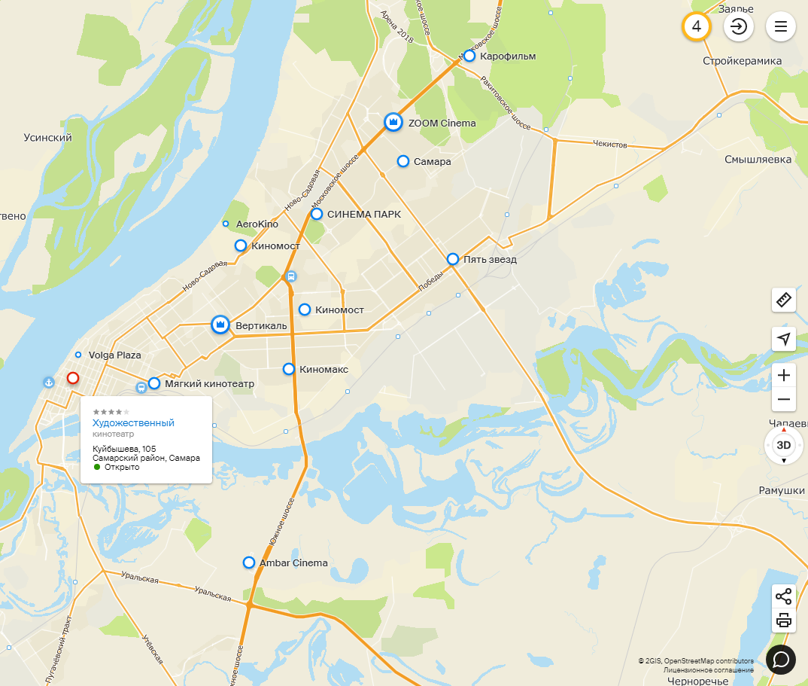

- г.о.Тольятти

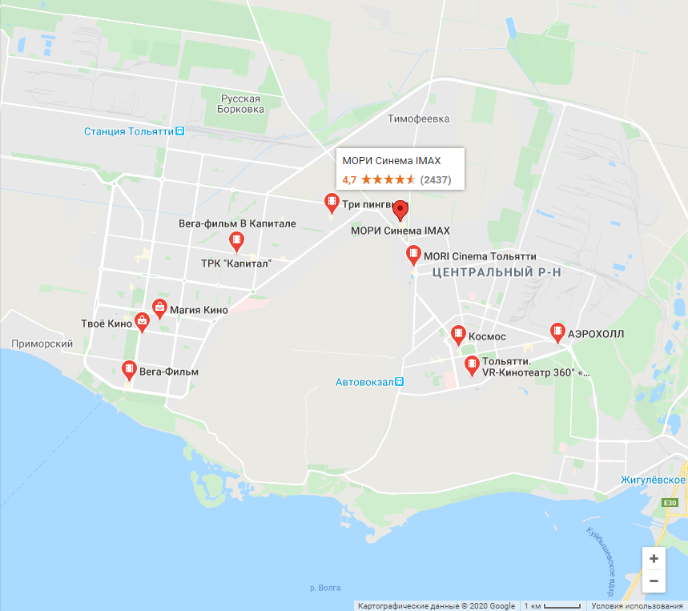

г.о.Новокуйбышевск

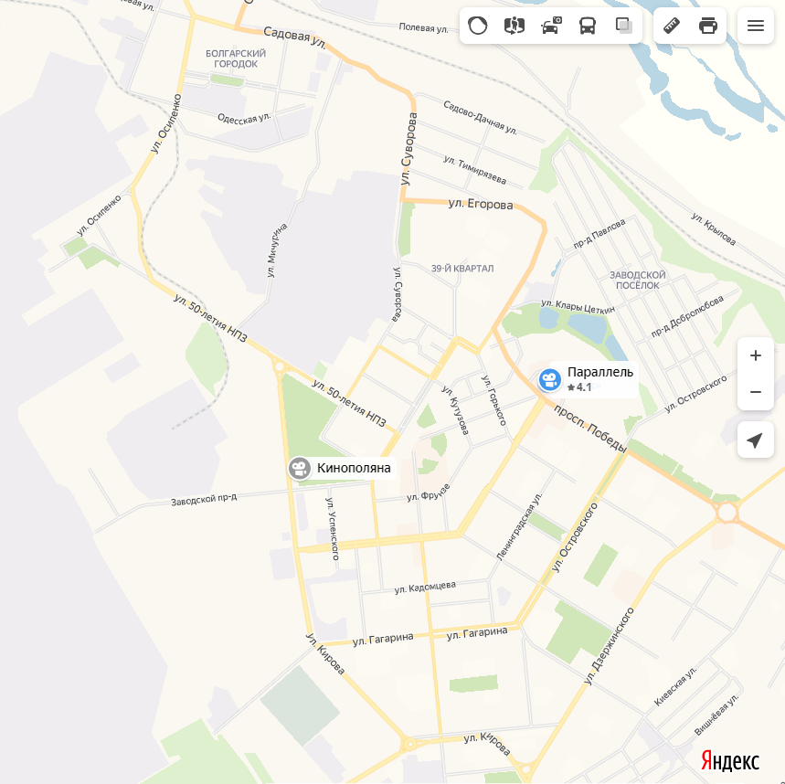

г.о.Сызрань

